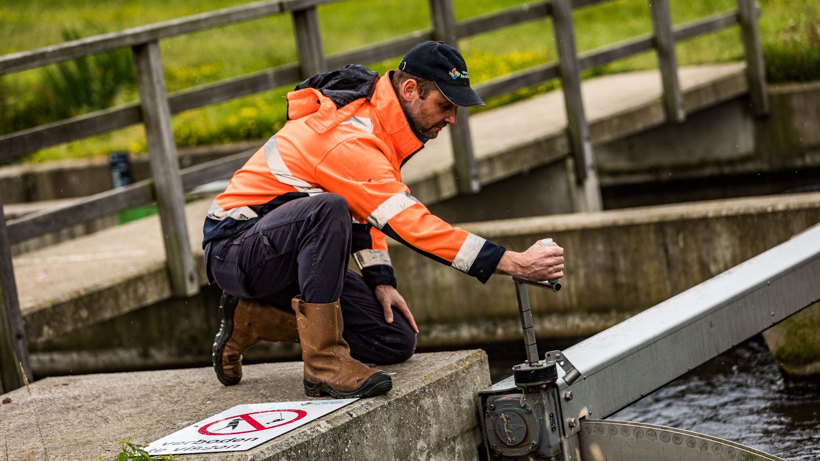
Handreiking beheer en onderhoud vispassages

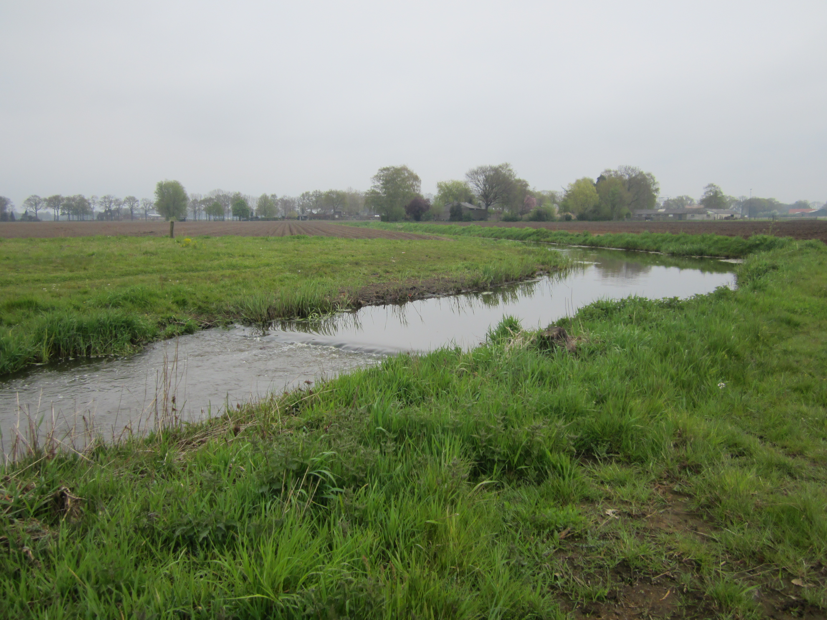

Inhoud
Aard en omvang vispassages 3
Beheer en onderhoud 4
Algemene richtlijnen 4
Bekkenvispassage 5
Traploze nevenbeek 6
Platliggende stuw en stuwen bij bekkenvispassage 7
De Wit-vispassage 8
Hevelpassage 8
Vislift 9
Organisatie en informatiebeheer 10
Colofon 11

Aard en omvang vispassages
Om de visstand te verbeteren en aan de afspraken voor de KRW te voldoen, is en wordt een deel van de stuwen in de KRW-waterlichamen vispasseerbaar gemaakt door het verwijderen of openzetten van stuwen of de aanleg van vispassages. In 2027 liggen er circa 240 vispassages in het beheergebied van Aa en Maas, waarvan er tot en met 2023 95 zijn aangelegd.

Op basis van de gerealiseerde vispassages gaat het voor 70% om technische vispassages en 30% natuurlijk ingerichte vispassages. Vanuit beheer en onderhoud is er de wens om hoogstens 3-4 verschillende types in het beheergebied te hebben. De meest voorkomende vispassages: De Wit-vispassage en bekkenvispassage, gevolgd door de Fishflowhevelpassage en Smart-vislift.

Voor het functioneren van de vispassages is beheer en onderhoud noodzakelijk. De in 2021 en 2023 uitgevoerde APK van de gerealiseerde vispassages laat dit zien. Uit de APK/ beoordeling van alle vispassages op functioneren voor vismigratie, die in 2021-2023 is uitgevoerd, blijkt dat
60% van de vispassages niet of niet optimaal functioneert vanwege het ontwerp en/of beheer en onderhoud. De aandachtspunten voor beheer en onderhoud zijn:
- Dicht staan (om onduidelijke redenen)
- Belemmering van de passage door drijfvuil
- Belemmering van de passage door begroeiing (rond in- en uitstroomopeningen, in bekkenvispassages, rond duikers)

Om de vispassages te laten functioneren zijn de volgende inspanningen nodig:
- Regulier beheer en onderhoud vastleggen en borgen (maaien, bevers en alle soorten verstoppingen zoals zwerfvuil, niet openzetten)
- Groot onderhoud:
a) Standaard, zoals baggeren, herprofileren, vervangen drempels
b) Achterstallig onderhoud: ongewenst houtopslag (idealiter tijdelijke actie)

Wanneer blijkt dat er naast beheer en onderhoud ook fysieke aanpassingen aan de vispassages noodzakelijk zijn, kunnen deze als maatregel extra kwaliteitsverbetering opgevoerd worden in de programmering (Programma in Beeld).

In dit document is het regulier en groot onderhoud en inspectie in het algemeen en vervolgens per type vispassage uitgewerkt: Bekkenvispassage, De Wit-vispassage, Vislift, Hevelvispassage en platliggende stuw

Beheer en onderhoud

Algemene richtlijnen

Hoewel een goed ontwerp veel onderhoudsproblemen kan voorkomen, blijft inspectie en onderhoud van vispassages noodzakelijk. Afhankelijk van het type vispassage kan dat onderhoud bestaan uit hand- en/of machinaal werk. In hoofdlijnen gaat het daarbij om de volgende werkzaamheden:
- In januari/februari, voorafgaand aan de paaitrek, moet de vispassage worden nagelopen op verstoppingen en andere onregelmatigheden, zoals verplaatste stortstenen. Eventuele verstoppingen en onregelmatigheden moeten worden hersteld.
- In de migratieperiode is een regelmatige controle nodig van één maal per maand. De controle is gericht op het verwijderen van vuil uit de vispassages, het vrijmaken van de doorzwemopeningen of drempels en het terugplaatsen van stenen.
- Gedurende het groeiseizoen dient bekeken te worden of de bekkenpassages en antivuilconstructie bij alle passage niet dichtgroeien met vegetatie. Hierdoor kunnen te lage debieten door de vispassage gaan, waardoor deze de werking verliest.
- Tijdens maaiwerkzaamheden worden technische vispassages (de Witpassage, vislift en vishevel) dichtgezet, om verstopping als gevolg van maaisel zoveel mogelijk te voorkomen,
- Bij de controles voorafgaand en tijdens de migratieperiode moet worden nagegaan of de afsluitbare vispassages volledig open staan. Als dat niet het geval is, moeten ze open worden gezet. Voor de afweging en besluiten over het open- en dichtzetten van vispassages in verband met droogte hanteert de Waterkamer een protocol (Protocol: vispassages open en dicht zetten bij droogte)
- Bij de controles moet verder worden nagegaan of houtige opslag en kruidige gewassen bij de in- en uitstroomopeningen, op bekkentaluds en op drempels verwijderd moeten worden. Opslag en gewassen die de werking van de vispassage beperken, moeten verwijderd worden.
- Na hoogwatergolven moet worden gecontroleerd of er erosie is opgetreden. Dit geldt vooral voor bekkenvispassages, zeker voor de eerste hoogwatergolf na de aanleg.
- Op langere termijn kan het nodig zijn stortstenen in de vispassage aan te vullen en waar nodig vast te leggen.
- Veranderingen in het peilbeheer hebben gevolgen voor het ecologische functioneren van de vispassages (stroomsnelheid, te overbruggen hoogte):
  - Controleer jaarlijkse of nog gestuurd wordt op de peilen waarop de vispassages zijn ontworpen.
  - Breng bij wijziging van peilen consequenties voor vispassages in beeld en vraag advies districtsecoloog (mn bij bekkenvispassage).
- De veldgids flora en fauna biedt informatie over het beheer en onderhoud van soorten.

Naast het jaarlijks regulier onderhoud wordt de vispassages periodiek geïnspecteerd en beoordeeld op ecologisch functioneren en constructie:
Wat | Frequentie | Verantwoordelijkheid
Ecologisch functioneren – APK vispassages | 1 keer per 5 jaar | Onderzoek&monitoring
Constructie – elektra | 1 keer per 5 jaar | Ontwerp&realisatie
Constructie – beton | 1 keer per 10 jaar | Ontwerp&realisatie

Bekkenvispassage
De vistrap moet het hele jaar stromen. Vissen gebruiken de passage het hele jaar en een bekkenvispassage is ook leefgebied voor macrofauna.

Onderhoudsmaatregelen | Frequentie – periode
Controle volledig openstaan van afsluitbare vispassages  Controle of nog gestuurd wordt op de peilen waarop de vispassage is ontworpen. Bij wijziging advies vragen aan districtsecoloog. | Altijd – minimaal februari t/m juni
 | Dicht- en openzetten conform protocol Waterkamer en vastleggen in meten&melden app
Regulier inspectie en onderhoud gericht op:  - Drijfvuil verwijderen en vrijmaken passage en antivuilvoorziening  - Schade aan drempels / verplaatste stoorstenen | 1 keer per jaar in januari/februari geheel nalopen voorafgaand aan vismigratieperiode februari t/m juni  Maandelijkse controle in februari t/m juni  Na hoog water op schade inspecteren
Onderhoud begroeiing:  Zo extensief mogelijk. Bodem en indien noodzakelijk één talud maaien. Begroeiing verwijderen en vrijmaken passage (rond in- en uitstroomopeningen, in bekkens, rond duikers)  Houtopslag verwijderen  Evt. plaagsoorten (zoals duizendknopen) uitroeien | Jaarlijks bij begin vismigratieperiode en bij belemmering van de vispassage
Groot onderhoud  - Vervangen drempels  - Herprofileren | 1 keer per 5-10 jaar aansluiten bij baggercyclus (controle jaarlijks)

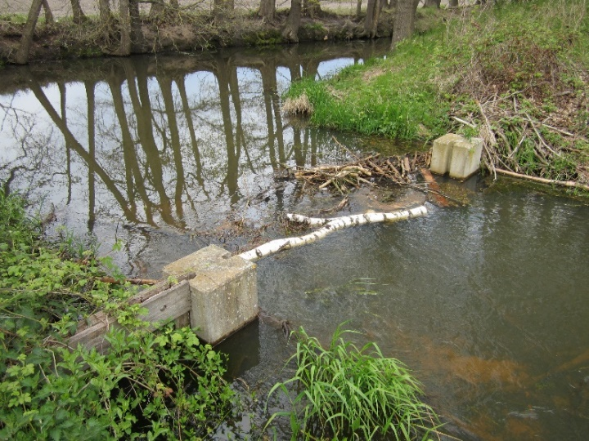
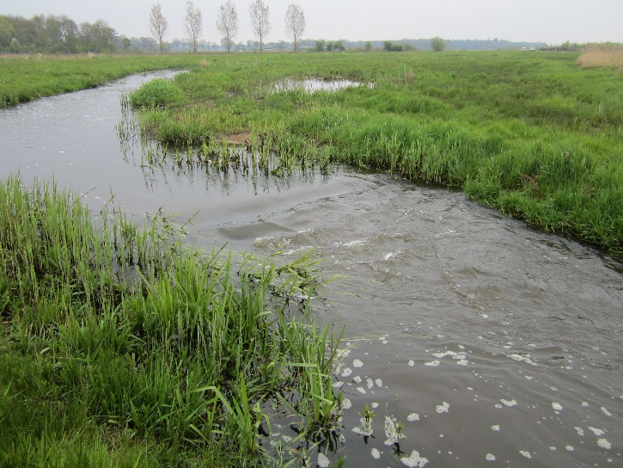


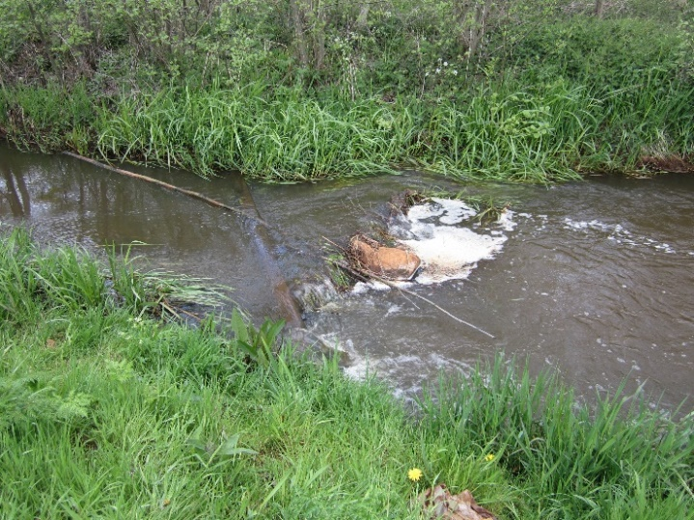
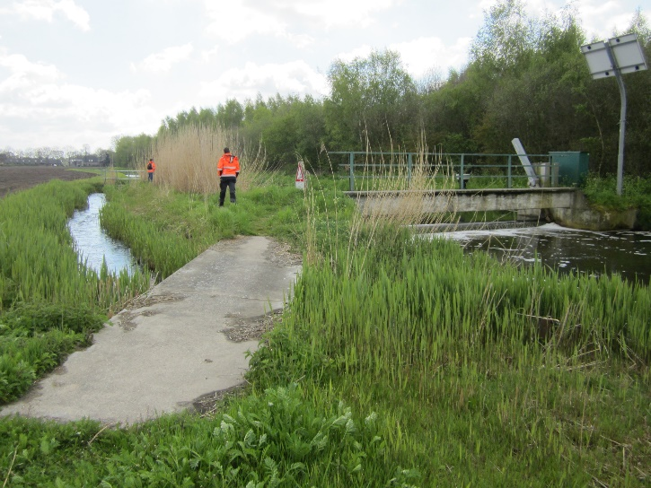
Belemmering door hout en vuil
Geen belemmering,
stroomsnelheid passend

Traploze nevenbeek
De vistrap moet het hele jaar stromen. Vissen gebruiken de passage het hele jaar en een bekkenvispassage is ook leefgebied voor macrofauna.

Onderhoudsmaatregelen | Frequentie – periode
Controle volledig openstaan van afsluitbare vispassages  Controle of nog gestuurd wordt op de peilen waarop de vispassage is ontworpen. Bij wijziging advies vragen aan districtsecoloog. | Altijd – minimaal februari t/m juni
 | Dicht- en openzetten conform protocol Waterkamer en vastleggen in meten&melden app
Regulier inspectie en onderhoud gericht op:  - Drijfvuil verwijderen en vrijmaken passage en antivuilvoorziening | 1 keer per jaar in januari/februari geheel nalopen voorafgaand aan vismigratieperiode februari t/m juni  Maandelijkse controle in februari t/m juni
Onderhoud begroeiing:  Zo extensief mogelijk. Bodem en indien noodzakelijk één talud maaien. Begroeiing verwijderen en vrijmaken passage (rond in- en uitstroomopeningen, in bekkens, rond duikers)  Houtopslag verwijderen  Evt. plaagsoorten (zoals duizendknopen) uitroeien | Jaarlijks bij begin vismigratieperiode en bij belemmering van de vispassage
Groot onderhoud  - Herprofileren | 1 keer per 5-10 jaar aansluiten bij baggercyclus (controle jaarlijks)

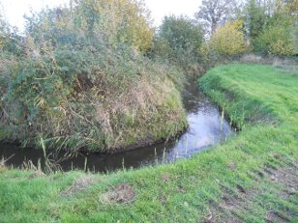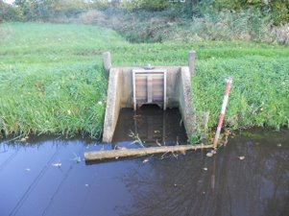
drijfvuilconstructie houdt de opening vrij

Platliggende stuw en stuwen bij bekkenvispassage

Onderhoudsmaatregelen | Frequentie – periode
Controle openstaan van afsluitbare vispassages  NB Stuw in bekkenpassage nooit volledig dichtzetten tenzij het niet anders kan. Stuw bij water besparen zo inzetten dat er een beetje water door de bekkenpassage blijft stromen (instant houden stromend habitat) | Altijd – minimaal februari t/m juni
 | Dicht- en openzetten conform protocol Waterkamer en vastleggen in meten&melden
Controle op bodemaansluiting | 1 keer per jaar jan/feb
Inspectie storingen/verstopping | Maandelijks controle in vismigratieperiode februari t/m juni
Tijdelijk dichtzetten tijdens maaiwerkzaamheden | Maaiwerkzaamheden
Civiel Technisch en Bouwkundig Onderhoud:  Schade en waterbodemaansluiting op platliggende klep realiseren | 1 keer per 5-10 jaar

De Wit-vispassage
Onderhoudsmaatregelen | Frequentie – periode
Controle volledig openstaan van afsluitbare vispassages  Controle of nog gestuurd wordt op de peilen waarop de vispassage is ontworpen. Bij wijziging advies vragen aan districtsecoloog. | Altijd – minimaal feb t/m juni
 | Dicht- en openzetten conform protocol Waterkamer en vastleggen in meten&melden.
Inspectie en onderhoud gericht op:  - Drijfvuil en begroeiing verwijderen bij verstopping vensters en openingen  Doorspoelen in het voorjaar | 1 keer per jaar in januari/februari geheel nalopen inclusief lichten afdekroosters voorafgaand aan vismigratieperiode  Maandelijks controle in vismigratieperiode februari t/m juni (zichtbare verstopping en niet gelijkmatig oplopend waterpeil)
Tijdelijk dichtzetten tijdens maaiwerkzaamheden | Maaiwerkzaamheden
Civiel Technisch en Bouwkundig Onderhoud:  - bezonken sediment periodiek verwijderen  - stortsteen aanvullen | 1 keer per 5-10 jaar

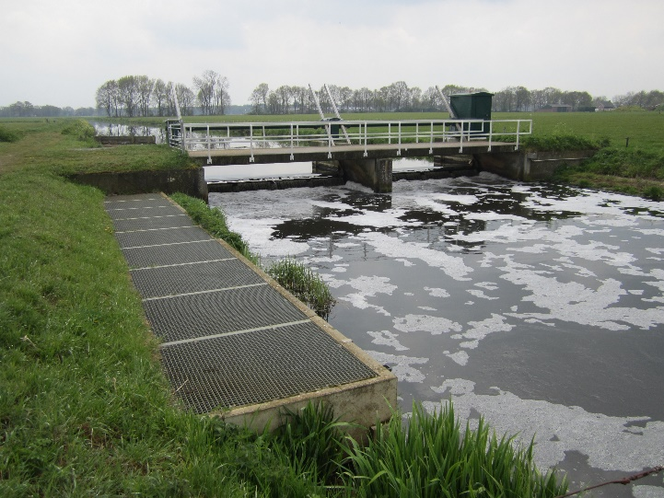

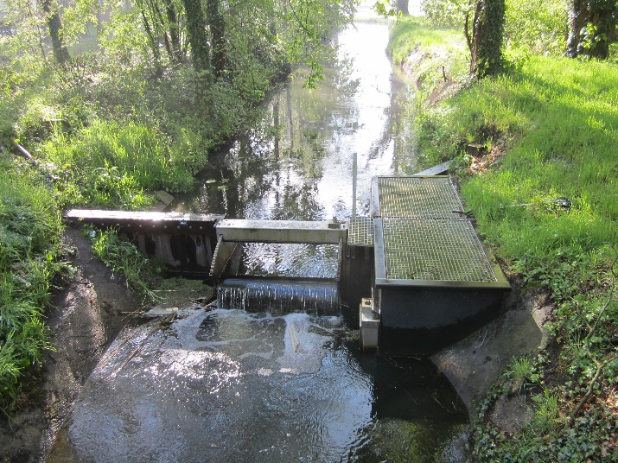
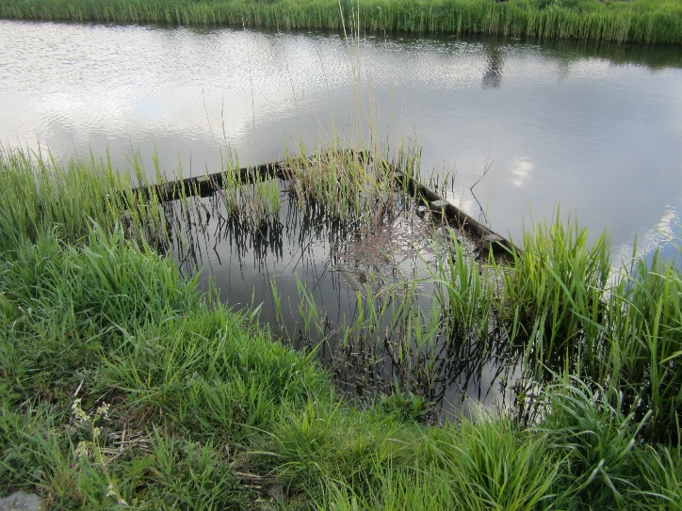
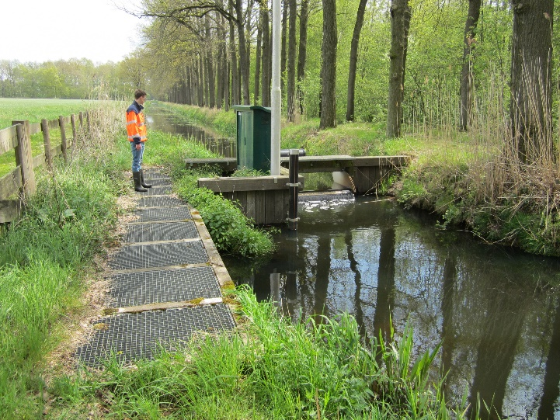
Hevelpassage
Belemmering door hout
Belemmering door begroeiing
Onderhoudsmaatregelen | Frequentie – periode
Controle openstaan van afsluitbare vispassages | Altijd – minimaal februari t/m juni
Controle openstaan van afsluitbare vispassages | Dicht- en openzetten conform protocol Waterkamer en vastleggen in meten&melden
Doorspoelen door alle schuiven gelijktijdig op te trekken | Maandelijks, minimaal 2 keer per jaar
Inspectie lekkages en/of andere storingen/verstopping | Wekelijkse controle in vismigratieperiode februari t/m juni
Tijdelijk dichtzetten tijdens maaiwerkzaamheden | Maaiwerkzaamheden
Civiel Technisch en Bouwkundig Onderhoud:  Schade | 1 keer per 5-10 jaar

Vislift
Beheer en onderhoud wordt nu nog gedaan door Vislift. Nadat een cursus bij Vislift gevolgd is, kan het beheer ook in eigen hand plaatsvinden

Onderhoudsmaatregelen | Frequentie – periode
Controle volledig openstaan van afsluitbare vispassages | Altijd – minimaal februari t/m juni
Controle volledig openstaan van afsluitbare vispassages | Dicht- en openzetten conform protocol Waterkamer en vastleggen in meten&melden
Inspectie en onderhoud gericht op:  - Drijfvuil en begroeiing verwijderen bij verstopping vensters en openingen | 1 keer per jaar in januari/februari geheel nalopen  Verwijderen drijfvuil en begroeiing bij melding
Tijdelijk dichtzetten tijdens maaiwerkzaamheden | Maaiwerkzaamheden
Civiel Technisch en Bouwkundig Onderhoud | 1 keer per 5-10 jaar

Organisatie en informatiebeheer

Organisatie

Wie | Wat
Medewerker beheer en onderhoud | Inspectie & onderhoud  Melden open/dichtzetten  Melden schade / herstel in GeoVisia
Gebiedsbeheerder | Bundelen en opdrachtgeven herstelwerkzaamheden:  - Bekkenvispassages / nevenbeek - NIG > opdracht aannemer  - Technische vispassage > melding in Ultimo voor O&R
Districtsecologen | Jaarlijks in januari voorlichting in overleg beheer en onderhoud  Adviseren  Monitoren / evalueren ecologisch functioneren
Bedrijfsleiders district | Eindverantwoordelijk
O&R | Groot onderhoud technische vispassages

Informatiebeheer:
- Alle vispassages opnemen in Ultimo en handreiking beheer en onderhoud koppelen
- Natuurlijke vispassages (bekkenvispassages en nevenbeken):
  - GeoVisia
  - beschrijving onderhoud opnemen in onderhoudsplan NIG en bestek
- Registratie van dicht- en openzetten in meten en melden app

Colofon
Handreiking beheer en onderhoud vispassages

opdrachtgever
Waterschap Aa en Maas
Carlo Rutjes

status
Concept

auteur
Janet Olthof met medewerking van

Andre Boom, Bart Brugmans, Peter Daverveld, Sam Minekus, Bart Niemeijer, Stephan Orsouw, Geertjan Peters, Bram Spierings

's-Hertogenbosch, december 2023

